**Οργάνωση των οργανισμών**

**Στοιχεία (Ο, Η, Ν, C )**

**Απλές χημικές ενώσεις ( νερό, αμμωνία, μεθάνιο)**

**Σύνθετες χημικές ενώσεις ( αμινοξέα, γλυκόζη, λιπαρά οξέα)**

**Πιο σύνθετες χημικές ενώσεις – μακρομόρια ( πρωτεΐνες , λίπη , υδατάνθρακες, DNA, RNA )**

**Οργανίδια του κυττάρου (πυρήνας, ριβόσωμα, μιτοχόνδριο,**

**Κύτταρα (μυϊκό, νευρικό, επιθηλιακό, οστικό )**

**Ιστοί (μυϊκός, νευρικός, επιθηλιακός, οστίτης )**

**Όργανα ( καρδιά, συκώτι, νεφρό, εγκέφαλος)**

**Συστήματα οργάνων (μυϊκό, νευρικό, πεπτικό )**

**Οργανισμοί (αμοιβάδα, οχιά, γαρδένια, χελιδόνι)**

**Από τα 118 στοιχεία που υπάρχουν, τα 27 είναι απαραίτητα για τη σύσταση των οργανισμών.**

**Χημικά στοιχεία όπως το κάλιο, το νάτριο, το μαγνήσιο απαντώνται σε μικρή ποσότητα στους οργανισμούς και ονομάζονται ιχνοστοιχεία. Ο άνθρακας, το υδρογόνο, το οξυγόνο και το άζωτο συμμετέχουν στο σχηματισμό των χημικών μορίων των οργανισμών σε ποσοστό 96% w/w.**

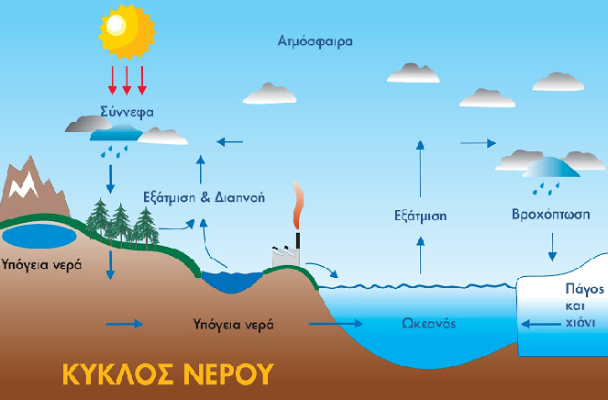

|  |
| --- |
| **Οργανικές ενώσεις- μακρομόρια** **Οι οργανισμοί δομούνται κυρίως από ενώσεις του άνθρακα με το υδρογόνο, το οξυγόνο και**  **το άζωτο, οι οποίες ονομάζονται **οργανικές**.**  **Οργανικές ενώσεις που συναντάμε στα κύτταρα**  **όλων των οργανισμών είναι οι υδατάνθρακες,**  **οι πρωτεΐνες, τα νουκλεϊκά οξέα και τα λιπίδια,**  **που τις ονομάζουμε και μακρομόρια**  **Εικ. 1.3 Πολλά μόρια γλυκόζης (α) ενώνονται με χημικούς δεσμούς και σχηματίζουν: γλυκογόνο (β), άμυλο (γ) και κυτταρίνη (δ).**  **μόρια γλυκόζης (α) ενώνονται με χημικούς δεσμούς και σχηματίζουν:**  **γλυκογόνο (β), άμυλο (γ), κυτταρίνη (δ).**  **Οι **υδατάνθρακες** (σάκχαρα) αποτελούν πηγή ενέργειας για τους οργανισμούς.**  **Ορισμένοι από αυτούς αποτελούν δομικά συστατικά**  **των κυττάρων.**  **Οι υδατάνθρακες μπορεί να είναι απλοί, όπως η γλυκόζη (μονοσακχαρίτης),**  **ή σύνθετοι, όπως το άμυλο, η κυτταρίνη**  **και το γλυκογόνο (πολυσακχαρίτες).**  **Οι πολυσακχαρίτες είναι αποτέλεσμα της συνένωσης μονοσακχαριτών.**  **Οι **πρωτεΐνες**  αποτελούν δομικά ή λειτουργικά συστατικά των κυττάρων και δομούνται από**  **απλούστερες ενώσεις, τα αμινοξέα.**  **Στη δημιουργία τωνπρωτεϊνών συμμετέχουν**  **μόνο 20 αμινοξέα.** |

|  |
| --- |
| Εικ. 1.4 Τα αμινοξέα (α) ενώνονται μεταξύ τους με χημικούς (πεπτιδικούς) δεσμούς και σχηματίζουν πρωτεΐνες (πολυπεπτίδια) (β).  **Μια μεγάλη ομάδα πρωτεϊνών είναι και τα ένζυμα,**  **με τη βοήθεια των οποίων γίνονται ταχύτατα οι**  **περισσότερες χημικές αντιδράσεις στους οργανισμούς.**  **Εικ. 1.5 Ένα μόριο λίπους σχηματίζεται από την ένωση τριών μορίων λιπαρών οξέων με ένα μόριο γλυκερόλης.Ένα μόριο λίπους σχηματίζεται από την ένωση μορίων 3 3 μορίων λιπαρών οξέων με ένα μόριο γλυκερόλης*.***  **Τα **λιπίδια** μπορεί να είναι δομικά συστατικά των**  **κυττάρων ή αποθήκες ενέργειας των οργανισμών,**  **επειδή κατά τη διάσπασή τους απελευθερώνεται**  **μεγάλο ποσό ενέργειας, διπλάσιο από αυτό που απελευθερώνεται από τους υδατάνθρακες.**  **Τα **νουκλεϊκά οξέα** είναι δύο,**  **το δεοξυριβονουκλεϊκό οξύ (DNA) και το**  **ριβονουκλεϊκό οξύ (RNA).**  **Τα μόρια αυτά σχετίζονται με τον καθορισμό των**  **κληρονομικών γνωρισμάτων και ελέγχουν τις**  **λειτουργίες των οργανισμών.**  **Δομούνται από απλούστερες ενώσεις, τα**  **νουκλεοτίδια, τα οποία ενώνονται μεταξύ τους και**  **σχηματίζουν πολυνουκλεοτιδικές αλυσίδες.**  **Εικ. 1.6 Τα νουκλεοτίδια (α) σχηματίζουν πολυνουκλεοτιδικές αλυσίδες (β).** |